Freundschaft

1. Diskutieren Sie über die folgenden Aussagen:
„Freundschaften sind in allen Kulturen gleich.“
„Eine gute Freundschaft mit zwanzig ist anders als eine Freundschaft mit vierzig.“
„Heutzutage ist unser Leben so stressig, dass man Freundschaften kaum noch pflegen kann.“
„Gute Freunde erkennt man in schwierigen Zeiten“.

2. In der Wortschlange finden Sie Umschreibungen für Eigenschaften, die für einen Freund/eine Freundin wichtig sein können. Wie lauten die Umschreibungen und das passende Adjektiv?
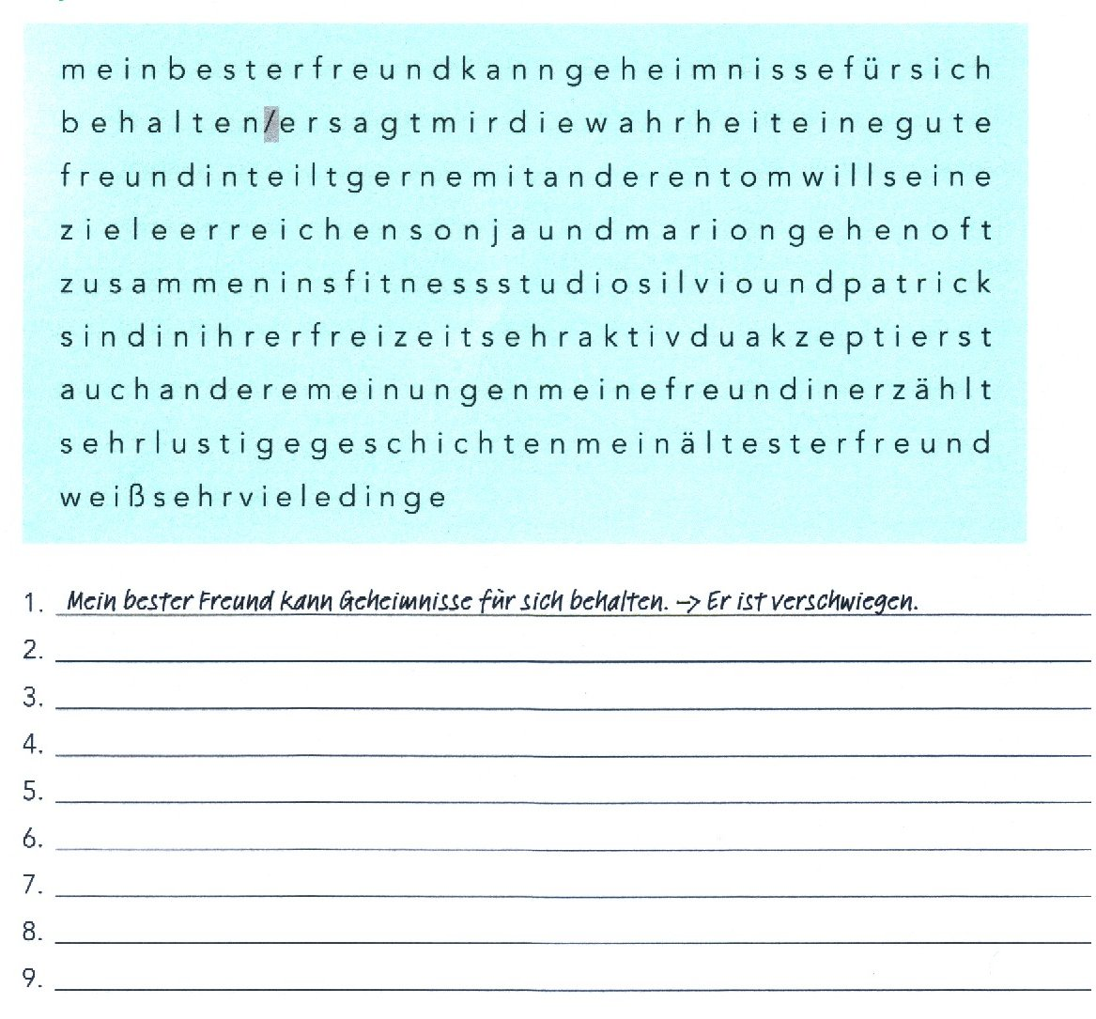
3. Wie heißen die Gegenteile?
1. modern 2. treu 3. ehrlich
4. sozial 5. fleißig 6.mutig
7. mitfühlend 8. großzügig 9. verständnisvoll
10. depressiv 11. gefühllos 12. zuverlässig

4. Lesen Sie das Gedicht und bringen Sie die Bilder in die richtige Reihe.
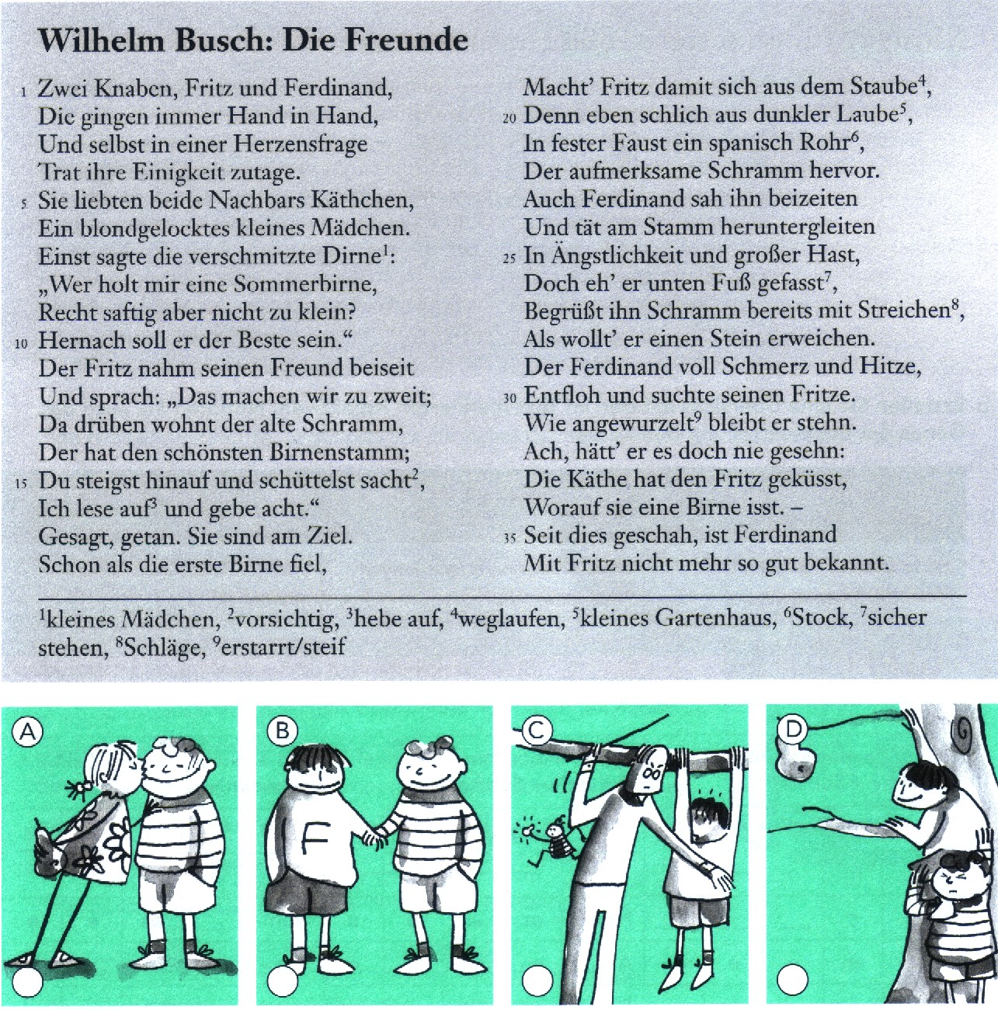
- Warum ist Ferdinand am Ende mit Fritz nicht mehr „so gut bekannt“?

- Nennen Sie weitere Gründe, warum eine Freundschaft zerbrechen kann.

- Schreiben Sie einen kurzen Text über ihren besten Freund/beste Freundin. Was ist für Sie in einer Freundschaft am wichtigsten?

